OA 9 | - Suma.  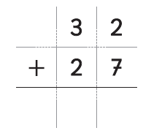 | 2° Básico  Tomo 1  Capítulo 3  Adición de números hasta 100.
OA 9 | - Calcula 13 + 51, usando la forma vertical.  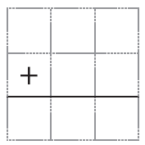 | 2° Básico  Tomo 1  Capítulo 3  Adición de números hasta 100.
OA 9 | - Suma en forma vertical 37 + 42.  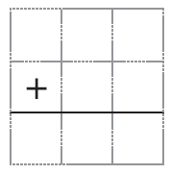 | 2° Básico  Tomo 1  Capítulo 3  Adición de números hasta 100.

OA 9 | - Calcula 43 + 51, usando la forma vertical.  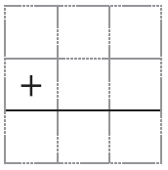 | 2° Básico  Tomo 1  Capítulo 3  Adición de números hasta 100.
OA 9 | - Calcula las adiciones usando la forma vertical.  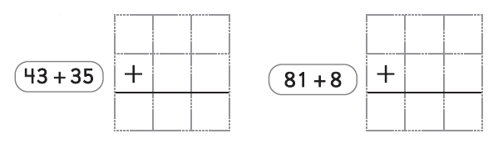 | 2° Básico  Tomo 1  Capítulo 3  Adición de números hasta 100.
OA 9 | - ¿Cuál es el correcto? Marca.  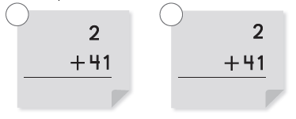 | 2° Básico  Tomo 1  Capítulo 3  Adición de números hasta 100.

OA 9 | - Este cálculo está incorrecto.  Corrige el error.  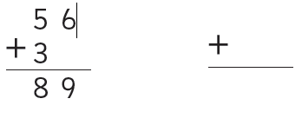 | 2° Básico  Tomo 1  Capítulo 3  Adición de números hasta 100.
OA 9 | - Javier tenía 54 láminas y su primo le regaló 12 más.  ¿Cuántas láminas tiene ahora?  láminas. | 2° Básico  Tomo 1  Capítulo 3  Adición de números hasta 100.
OA 9 | - Hay 35 cartulinas rojas y 64 azules.  ¿Cuántas cartulinas hay en total?  cartulinas. | 2° Básico  Tomo 1  Capítulo 3  Adición de números hasta 100.

